ENTERPRISE CHALLENGE
Flui - Protótipo Mobile
Aplicativo para localização de pontos de recarga de veículos elétricos

Curso/Turma | ____________________________________________
Professor(a) | ____________________________________________
Data | ____/____/________
Repositório GitHub | COLE_AQUI_O_LINK_DO_REPOSITÓRIO_PUBLICO
Protótipo navegável | COLE_AQUI_O_LINK_DO_GITHUB_PAGES_OU_FIGMA

Integrantes
Preencher os nomes completos em ordem alfabética com RM:
1. Nome completo - RM: ______________________________
2. Nome completo - RM: ______________________________
3. Nome completo - RM: ______________________________
4. Nome completo - RM: ______________________________
5. Nome completo - RM: ______________________________

1. Contextualização do projeto
O projeto Flui consiste no desenvolvimento de um protótipo mobile voltado para motoristas de veículos elétricos que precisam localizar pontos de recarga de maneira rápida, clara e confiável. Nesta primeira etapa, o foco está na criação das telas principais, na definição da identidade visual e na construção de uma navegação funcional, sem necessidade de integração real com mapas, filtros ou sistemas externos.
A proposta do aplicativo é facilitar a jornada do usuário ao apresentar pontos de recarga próximos, informações detalhadas sobre cada estação e uma experiência visual coerente com o universo da mobilidade elétrica e da sustentabilidade.

2. Justificativa das tomadas de decisão
A estrutura do aplicativo foi pensada a partir das principais necessidades de um motorista de veículo elétrico: encontrar rapidamente um ponto de recarga, verificar se ele está disponível e acessar informações confiáveis antes de se deslocar até o local. Por isso, foram definidas três telas principais: mapa de pontos de recarga, tela de busca e ficha detalhada do ponto.
A tela de mapa funciona como ponto de partida da experiência, permitindo que o usuário visualize estações próximas de forma simples. A tela de busca organiza os pontos de recarga em formato de lista, facilitando a comparação entre opções. Já a ficha detalhada reúne informações essenciais, como endereço, distância, tipo de conector, potência, horário de funcionamento, preço estimado e estrutura disponível no local.
A identidade visual utiliza tons de verde elétrico e azul tecnológico para representar energia limpa, inovação, mobilidade e sustentabilidade. A escolha por cards arredondados, ícones simples e uma interface limpa busca tornar a navegação mais intuitiva, acessível e agradável.

3. Telas desenvolvidas
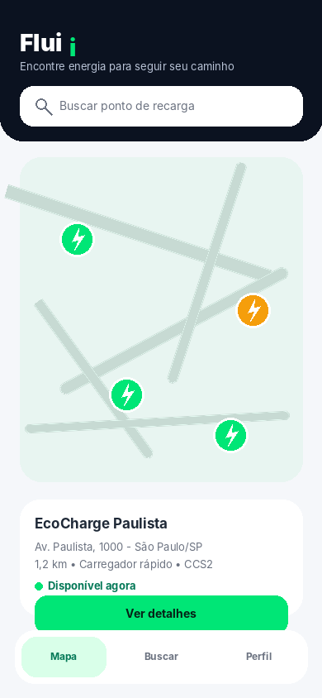 | 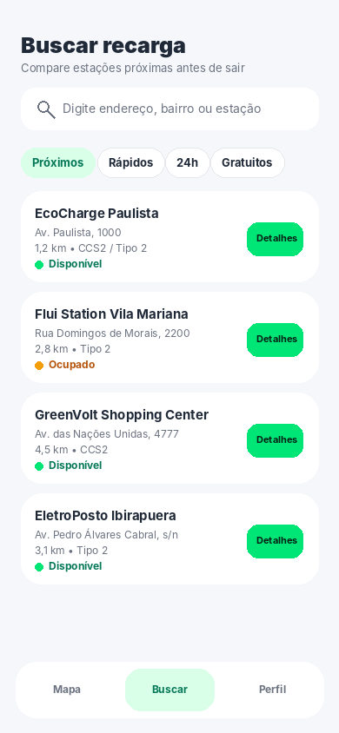 | 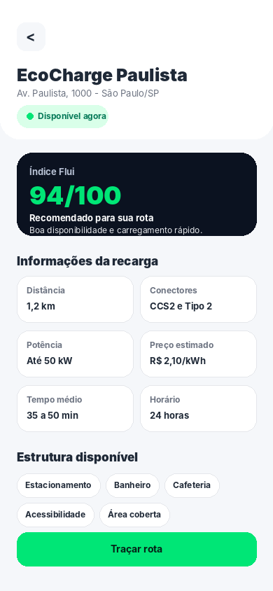
Mapa de pontos de recarga | Tela de busca | Ficha detalhada do ponto
Foram desenvolvidas três telas principais navegáveis: mapa de pontos de recarga, busca e ficha detalhada. A navegação permite que o usuário saia do mapa para a busca, acesse os detalhes de uma estação e retorne ao fluxo principal.

4. Identidade visual aplicada
Elemento | Cor | Código
Cor principal | Verde elétrico | #00E676
Cor secundária | Azul tecnológico | #00B8D9
Fundo escuro | Azul petróleo | #0B1220
Fundo claro | Branco gelo | #F5F7FA
Texto principal | Grafite | #1F2937
Texto secundário | Cinza | #6B7280
Status ocupado | Laranja | #F59E0B
A tipografia escolhida foi a Inter, por ser moderna, legível e adequada para interfaces digitais mobile. O tom visual do app foi construído com cards arredondados, botões bem definidos, alto contraste e elementos que remetem à tecnologia limpa.

5. Dados simulados
Como a etapa atual não exige integração com dados reais, foram criados pontos fictícios de recarga para representar o funcionamento do aplicativo:
- EcoCharge Paulista - Av. Paulista, 1000 - 1,2 km - CCS2 / Tipo 2 - Disponível
- Flui Station Vila Mariana - Rua Domingos de Morais, 2200 - 2,8 km - Tipo 2 - Ocupado
- GreenVolt Shopping Center - Av. das Nações Unidas, 4777 - 4,5 km - CCS2 - Disponível
- EletroPosto Ibirapuera - Av. Pedro Álvares Cabral, s/n - 3,1 km - Tipo 2 - Disponível

6. Recursos de acessibilidade presentes no app
- Alto contraste entre textos, botões e fundos.
- Botões grandes, com área de toque adequada para dispositivos móveis.
- Estados dos pontos escritos de forma textual, como “Disponível” e “Ocupado”, evitando depender apenas de cores.
- Organização das informações em cards para facilitar leitura e compreensão.
- Tipografia legível e hierarquia clara entre títulos, subtítulos, informações e ações.
- Ícones acompanhados de rótulos ou textos explicativos.

7. Solução disruptiva
O diferencial do protótipo é o Índice Flui, uma pontuação simulada que recomenda o melhor ponto de recarga com base em critérios como distância, disponibilidade, potência do carregador, segurança do local e estrutura de apoio. Esse recurso torna o aplicativo mais inteligente, pois não apenas lista estações, mas ajuda o motorista a tomar uma decisão mais rápida e segura.

8. Organização do repositório
O projeto foi organizado para publicação em repositório público no GitHub, contendo os arquivos do protótipo, imagens das telas, relatório de entrega e instruções de execução.
Estrutura resumida do repositório: index.html, arquivos de estilo e navegação, pasta design com imagens das telas, pasta docs com relatório e instruções de publicação.

9. Links da entrega
Link do repositório público do GitHub: COLE_AQUI_O_LINK_DO_REPOSITÓRIO_PUBLICO
Link do protótipo navegável: COLE_AQUI_O_LINK_DO_GITHUB_PAGES_OU_FIGMA

